Los salarios, la falta de reconocimiento y de motivación, las mayores preocupaciones de los españoles en materia de empleo, según el ‘I Barómetro del empleo” de InfoJobs

- Los salarios no acordes a la formación y a la experiencia es el aspecto qué más preocupa a los españoles en material laboral. Según los datos del ‘I Barómetro del Empleo’ elaborado por InfoJobs, el 74% de los encuestados lo destaca entre sus principales preocupaciones relacionadas con el empleo.

- Las diferencias son palpables entre hombre y mujeres. Mientras ellas se muestran más preocupadas por la brecha salarial y la conciliación, a los hombres les preocupa en mayor medida el paro entre los mayores de 45 años y el retraso en la edad de jubilación

- Los datos muestran, también, diferencias significativas por edades, siendo los menores de 25 años los que más difieren del global de encuestados. Para la denominada Generación Z, el paro juvenil se convierte en la principal preocupación (72%). También es a este grupo de edad al que más le preocupa que haya un ambiente sano en la empresa

Barcelona, a 29 de mayo de 2019.- InfoJobs ha dado a conocer hoy los resultados de su ‘I Barómetro del Empleo’, en el que se analiza cuáles son las principales preocupaciones de la población activa en relación con el empleo. Los salarios no acordes a la experiencia y a la formación acreditada por los profesionales son la mayor preocupación de los encuestados (74%). Además, cabe destacar que, de éstos, un 13% la menciona en primer lugar, como el asunto que más les preocupa, por encima del paro o de la precariedad derivada de la duración de los contratos.

Los siguientes aspectos del mercado laboral que más preocupan a la población activa española son la falta de reconocimiento en el trabajo, mencionado por el 69%; la falta de motivación en el trabajo (64%) y el presentismo, los horarios y las jornadas largas de trabajo (62%). La precariedad laboral derivada de la contratación temporal, mencionada en un 59% de los casos, completa el top 5 de preocupaciones más nombradas. Esta última cuestión, igual que los salarios, se aleja del marco de influencia del propio trabajador, dependiendo de regulaciones, reformas e, incluso, de la voluntad de las propias empresas. En cambio, los otros tres aspectos, pueden mejorar como resultado de una evolución del tipo de liderazgo o gestión de las propias empresas y de un cambio de mentalidad por parte de los profesionales. El sexto aspecto que más preocupa a la población española es la falta de un ambiente sano en la empresa (57,5%) y también sigue esta tendencia.

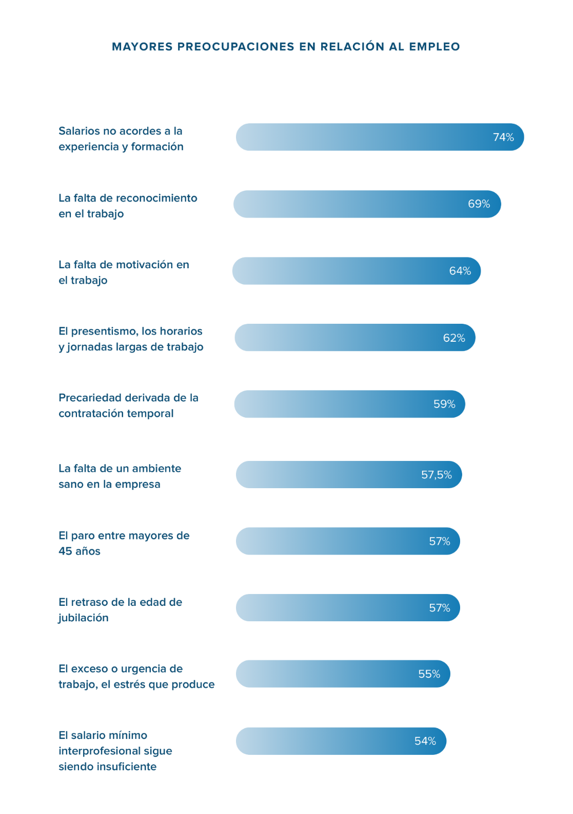

En el otro extremo del ranking se sitúan cuestiones como la falta de desconexión del trabajo debido al desarrollo del mundo digital (móvil, email, WhatsApp…), con un 33% de menciones, y la robotización, con un 21%. Dos fenómenos que, a pesar de los cambios que se están viviendo en muchos sectores, todavía quedan lejos de la población española.

El presentismo y la brecha salarial preocupan principalmente a las mujeres

Los datos del ‘I Barómetro del Empleo’ realizado por InfoJobs arrojan diferencias significativas entre las cuestiones que más preocupan a hombres y a mujeres en materia de empleo. Los salarios no acordes a la experiencia y formación de los profesionales, así como la falta de reconocimiento en el trabajo y la falta de motivación son nombradas tanto por hombres como por mujeres dentro las cinco primeras preocupaciones. Las dos primeras coinciden en el mismo orden, pero, a partir de ahí, la cosa cambia.

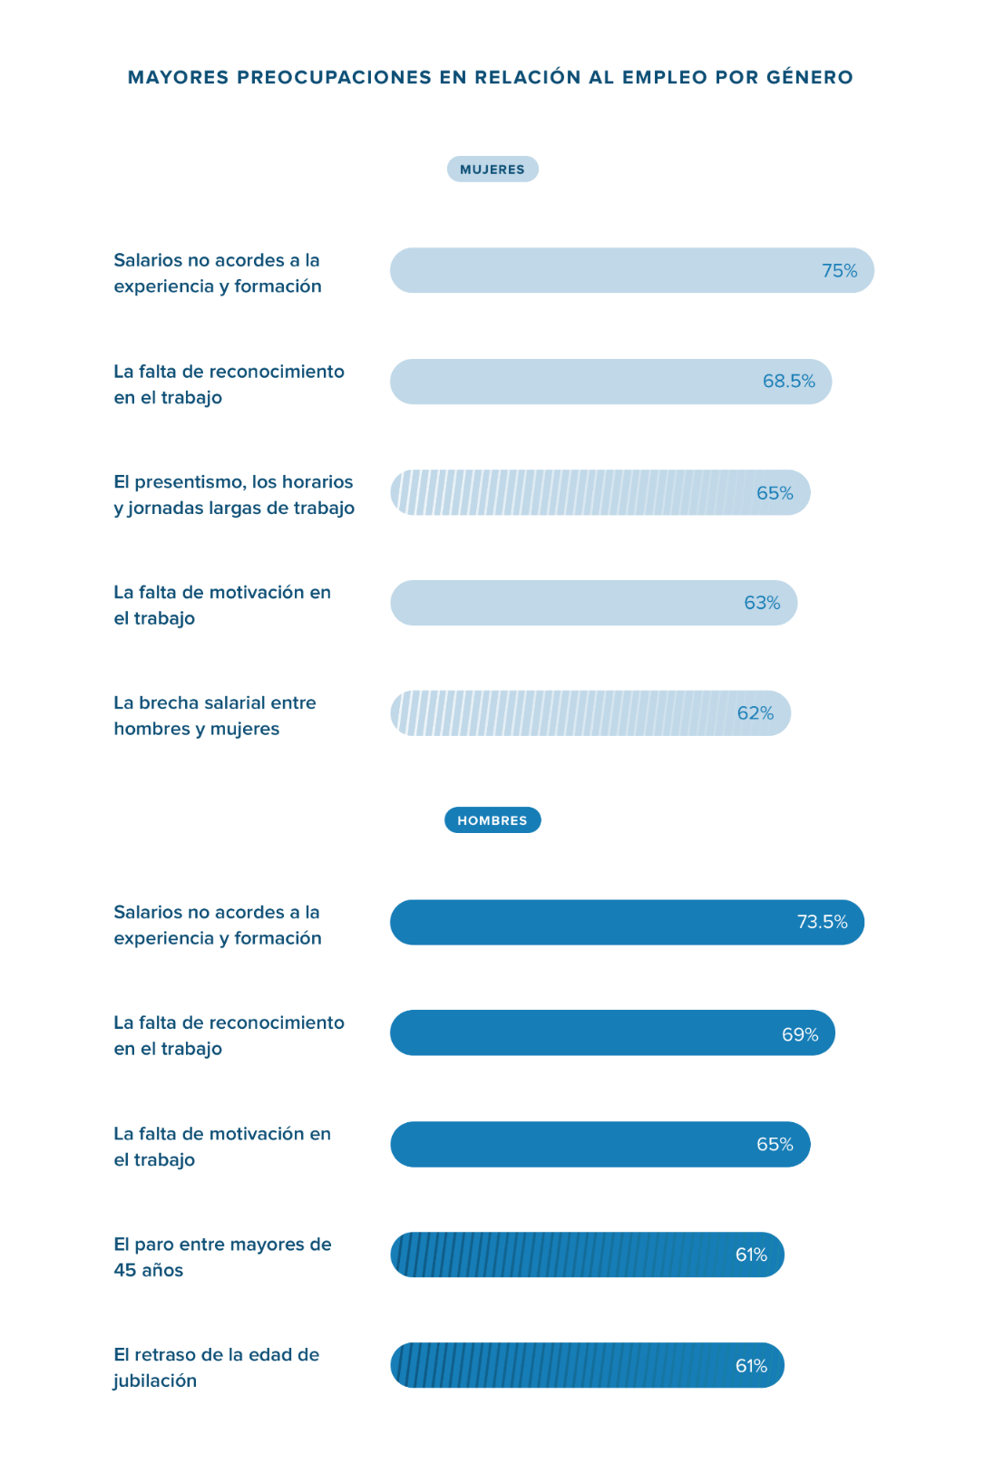

Mientras que, para las mujeres, el presentismo y las jornadas largas de trabajo se convierte en la tercera preocupación más nombrada (65%), no lo es tanto para los hombres, que la sitúan en séptima posición (59,5%). Pero la mayor diferencia entre géneros se detecta en la preocupación acerca de la brecha salarial entre hombres y mujeres: mientras esta cuestión se erige como la quinta preocupación para las mujeres (un 62% de las encuestadas hacen mención a ello), solo preocupa al 37% de los hombres y, de hecho, se sitúa en el puesto 16 de sus preocupaciones.

Por su parte, los hombres incluyen en su top 5 de preocupaciones el paro entre los mayores de 45 años, ocupando la cuarta posición, mientras que en el caso de las mujeres ésta cae hasta la décimo primera posición. La diferencia es significativa, ya que es una de las mayores preocupaciones para un 61% de hombres. pero solo para un 52% de mujeres. Lo mismo ocurre con el retraso en la edad de jubilación, que es la 5ª preocupación para los hombres (61%), ocupando en el caso de las mujeres la posición número 10 (52%).

Más allá de las cinco principales preocupaciones, existen otras diferencias significativas entre hombres y mujeres. A los hombres les preocupa de manera más significativa que a las mujeres la falta de un buen liderazgo en las empresas, con un 49% de menciones mientras que a las mujeres solo les preocupa en un 45%. Igual ocurre con la falta de desconexión del trabajo debido al mundo digital que preocupa a un 35% de hombres y solo a un 30% de mujeres.

En el sentido opuesto, también es significativa la diferencia con respecto al salario mínimo interprofesional que preocupa al 57% de las mujeres (8ª preocupación) mientras que solo preocupa al 51% de hombres (posición 10). Lo mismo ocurre en relación a que las prestaciones por desempleo sean bajas, que preocupa a las mujeres en un 40%, mientras que para los hombres solo a un 36%.

Diferencias significativas en las preocupaciones laborales por franja de edad

Tal y como se refleja en este ‘I Barómetro del Empleo’ elaborado por InfoJobs, también hay diferencias por edades. Mientras que las respuestas de la población con edades comprendidas entre los 35 y los 44 años son similares a las de la media nacional, se aprecian grandes diferencias en las declaraciones realizadas por los perfiles más jóvenes, así como por aquellos mayores de 45 años.

No es extraño que para los jóvenes de entre 16 y 24 años, la preocupación más frecuente sea el paro juvenil y el 72% así lo declara, aunque sólo el 15% hace mención a esta problemática como la primera de la lista. Le siguen que los salarios no son acordes a la experiencia y formación (65%) y la falta de motivación en el trabajo (65%). También es a este grupo de edad al que más le preocupa que haya un ambiente sano en la empresa, con un 65% de menciones y ocupando la cuarta posición del ranking. La quinta posición la ocupa el importe del salario mínimo interprofesional (62%), preocupación que en el ranking global cae a la décima posición. Parece lógico puesto que es su punto de partida salarial en el mercado laboral.
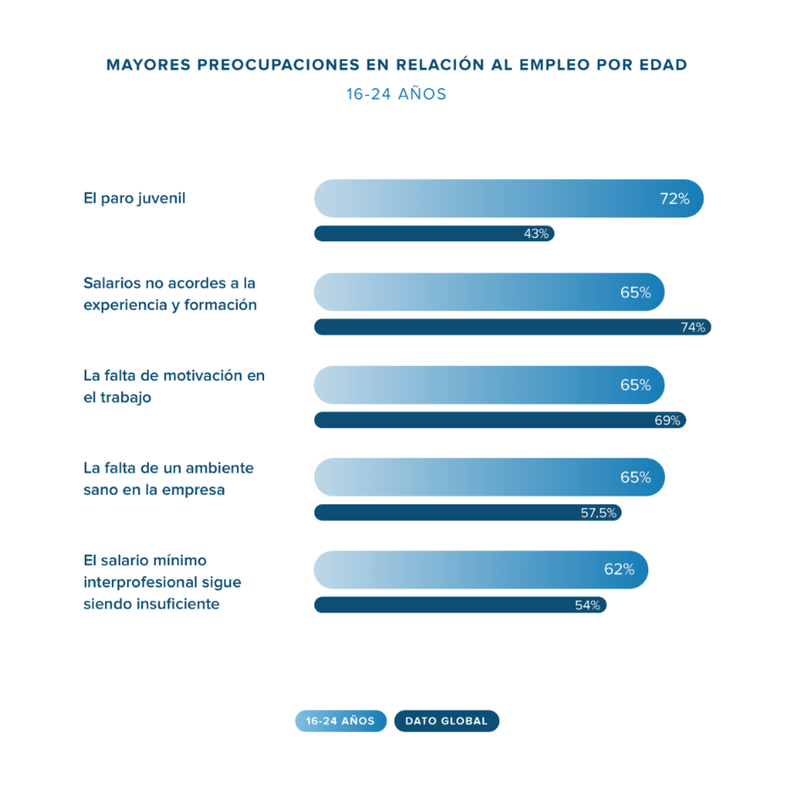

Asimismo, se aprecian diferencias significativas en los segmentos de edad de los 45 años y de los mayores de 55. Para ellos, el paro entre mayores de 45 años ocupa la primera (75%) y la cuarta posición (67%) del ranking respectivamente, preocupación que en el ranking global se posiciona en séptimo lugar. También para éstos es relevante el retraso en la edad de jubilación, que ocupa la quinta y la tercera posición del ranking con puntajes del 61% y de 68% respectivamente; mientras que para el global de la población ocupa la posición número 8 con un total del 57% de menciones.

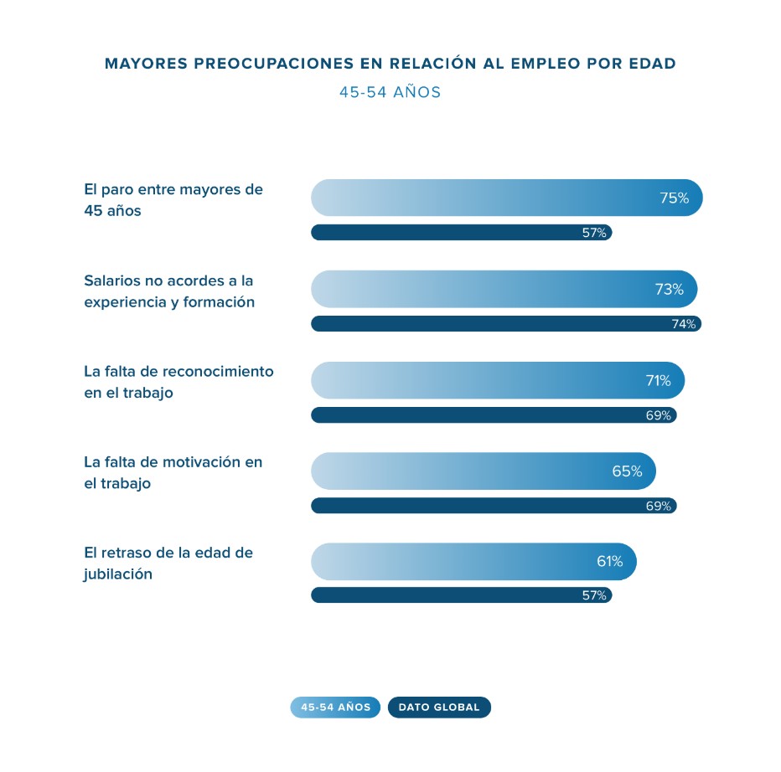
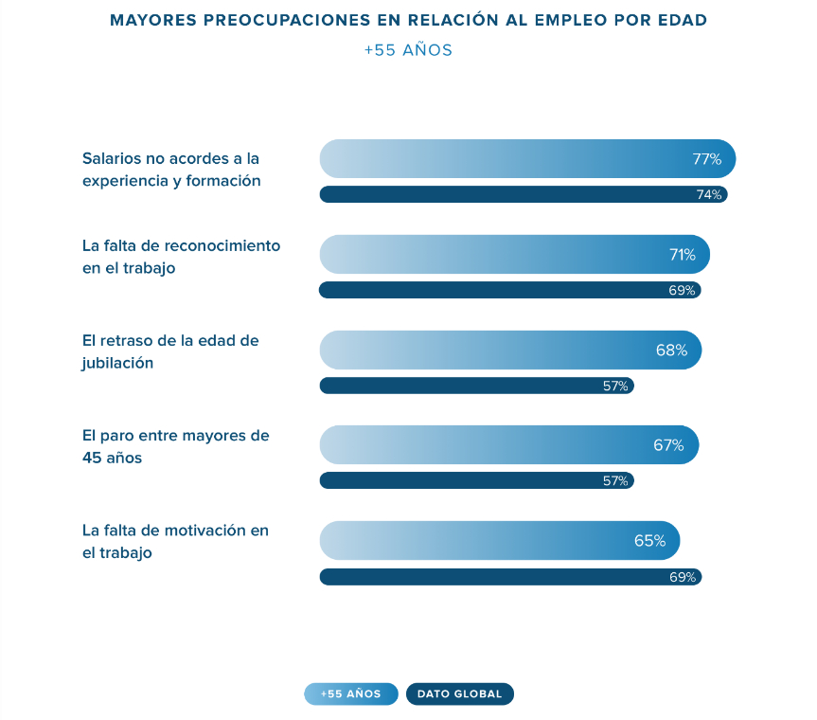

Los datos ponen también de manifiesto que, aunque los salarios son una preocupación común a todos los grupos de edad, son los encuestados entre 25 y 34 años los que más tienen en cuenta este asunto. De hecho, del total de personas de los 25 y los 34 años que mencionan esta preocupación (74%), un 17% la sitúan en primer lugar. Un porcentaje significativamente superior al global.

La población desempleada, más preocupada por la precariedad laboral, el salario mínimo interprofesional y la brecha salarial

Analizadas las diferencias por situación laboral, se aprecia que las preocupaciones de las personas en situación de desempleo difieren en gran medida con las manifestadas por la población global. Si bien los salarios repiten como principal preocupación para ocupados y desocupados, los profesionales en paro sitúan la precariedad laboral como segunda mayor preocupación (68%). Esta preocupación ocupa la quinta posición en el ranking global, con un 59% de menciones. La tercera posición del ranking entre las personas en situación desempleo es la falta de reconocimiento en el trabajo (con puntaje semejante al global de menciones). En cuarta y quinta posición se encuentra que el salario mínimo interprofesional sigue siendo insuficiente, con un 66% de menciones cuando en el global ocupa la posición 10 con un 52% de menciones), y el paro entre los mayores de 45, con un 60% de menciones.

El ‘I Barómetro del Empleo’ muestra también grandes diferencias en lo que respecta a la brecha salarial, que, según los datos recogidos, preocupa más a los desocupados (54%) que a los ocupados (47,5%). Un hecho que tiene su explicación en que la tasa de paro suele ser más alta en mujeres que en hombres (16% vs 12%).

También resulta interesante la percepción sobre las prestaciones que lógicamente toman más protagonismo entre la población activa en situación de desempleo. El 45% de los desocupados señalan como una preocupación que las prestaciones son bajas, mientras que solo el 37% de los activos señalan este aspecto. Lo mismo ocurre con la duración de las prestaciones, que es motivo de preocupación para el 39% de los desocupados, pero solo para el 32% de los ocupados.

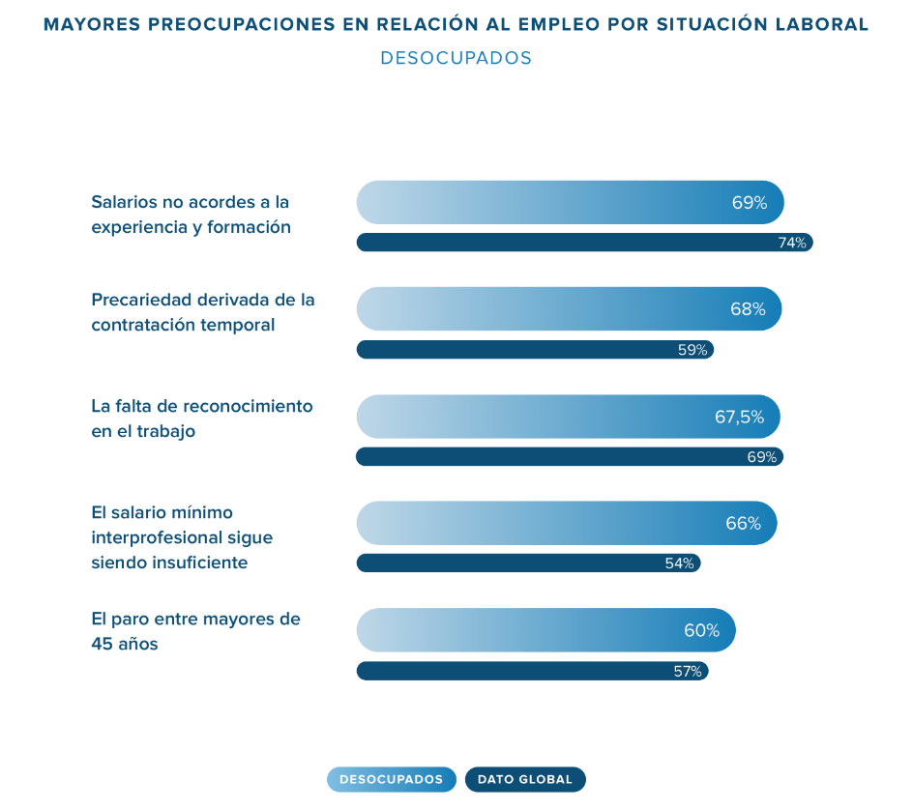
En lo que respecta a las diferencias por nivel laboral, las más significativas se encuentran entre los directivos y entre los mandos intermedios con respecto al resto. Así pues, los mandos intermedios y los directivos prestan más atención a los salarios, y el 81% y el 72% de estos encuestados respectivamente declara que, todavía a día de hoy, los salarios no son acordes a la experiencia y formación de los profesionales (en el global lo destacan un 74%). También el paro entre mayores de 45 años preocupa en mayor medida a los directivos y los mandos intermedios que a los empleados, (un 64% y un 60,5% de menciones respectivamente frente a un 57%). Parece lógico puesto que estos puestos suelen ser ocupados por personas con mayor edad.

Otro aspecto en el que se perciben diferencias es en el salario mínimo interprofesional, mencionado como preocupación por el 59% de los empleados y solo por el 43,5% de mandos intermedios y el 43% de los directivos. También se ven diferencias en la percepción sobre la precariedad derivada de la contratación temporal, que preocupa al 61% de los empleados, mientras que solo al 54,4% de los mandos intermedios y 53% de los directivos. Lo mismo ocurre con las indemnizaciones por despido, que son motivo de preocupación para un 42% de los empleados, mientras que solo lo es para 28% de los directivos.
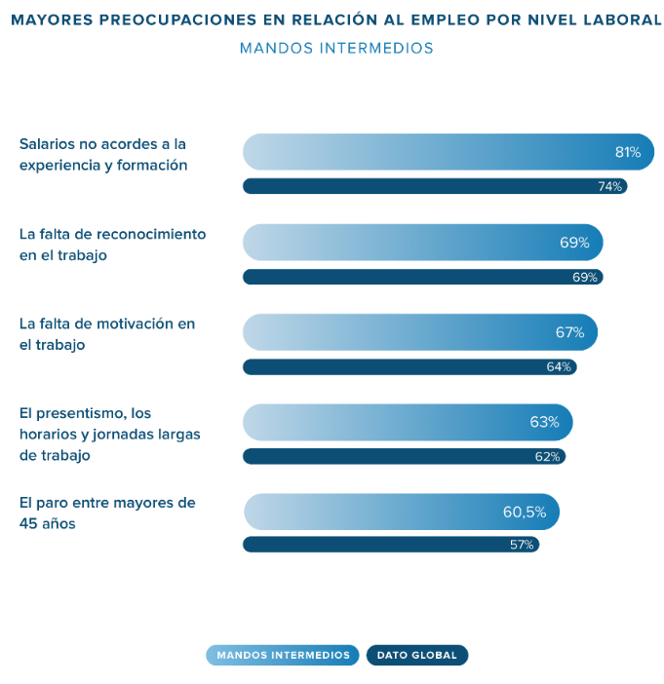

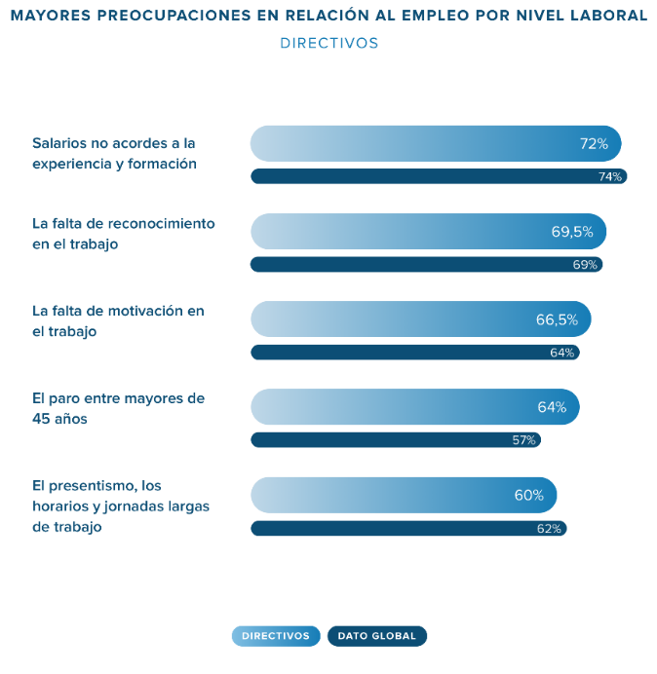

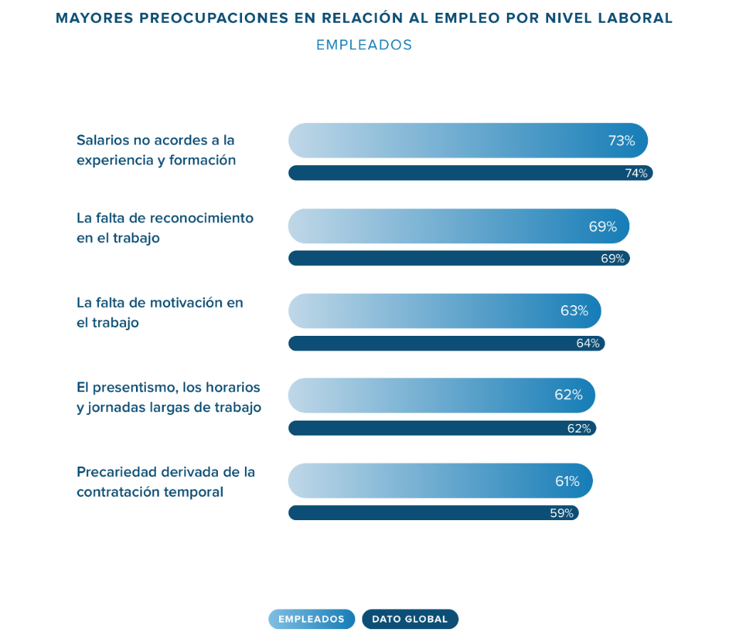

En la parte baja del ranking, también se observan diferencias. Para el 44% de los empleados la falta de buen liderazgo es una preocupación mientras que para los mandos intermedios este % aumenta hasta al 54%. De igual manera, la falta de desconexión debida al mundo digital es una preocupación para 38% y 37% de mandos intermedios y directivos respectivamente, mientras que solo lo es para el 31% de empleados.

Nota metodológica informe:
Encuesta online a Población Activa: Encuesta On-line realizada a un panel independiente de población española. La encuesta se ha realizado en febrero de 2019 A 2.865 personas y es representativa del total de población activa (fuente: EPA 2018T4) por Edad, Sexo y CCAA. Error muestral: 3,56% para un intervalo de confianza del 95%.

Sobre InfoJobs
Plataforma líder en España para encontrar las mejores oportunidades profesionales y el mejor talento. Actualmente 7 de cada 10 ofertas publicadas en internet están en InfoJobs, ascendiendo el último año a más de 3.000.000 empleos. Cuenta cada mes con más de 43 millones de visitas (más del 85% proceden de dispositivos móviles), 350 millones de páginas vistas y cada día la visitan un promedio de 800.000 usuarios únicos. (Fuente datos: AT Internet - Promedio mensual 2018).

InfoJobs pertenece a Adevinta, una empresa 100% especialista en marketplaces digitales, el único “pure player” del sector a nivel mundial con presencia en 16 países de Europa, América Latina y África del Norte. Adevinta en España, antes Schibsted Spain, cuenta con una plantilla de más de 1.000 empleados, y opera a través de Fotocasa, habitaclia, Coches.net, Motos.net, Milanuncios y vibbo. Juntas sitúan a la compañía en el top 10 de empresas con mayor audiencia de internet en nuestro país.

Contacto:
InfoJobs: Judith Monmany Evercom: Ana Aguilar / Xènia Gallego
prensa@infojobs.net infojobs@evercom.es
T. 648 76 70 54 T. 93 415 37 05

